Ejercicio 8 – Microservicios
- Objetivo: Crear varias aplicaciones que se comuniquen entre si
- Aprendes: Microservicios

- Paso 1: Entender el concepto.

A priori la teoría es muy simple, en lugar de tener una aplicación grande, tener muchas pequeñas.

Ventajas:
- Las aplicaciones son más pequeñas, son más fáciles buscar bugs, hacer evolutivos, entender el código y moverse por él.
- No tienes que levantar ni desplegar toda la aplicación de la empresa si fuera un monolito, solo el Microservicio que estés levantando/desplegando.
- Es mas fácil dividir tareas y se pisan menos los equipos, pues cada equipo se centran en su Microservicio.
- Un Microservicio se puede romper, no implica que los restos dejen de funcionar. En un Monolito si se rompe algo se rompe todo.

Desventajas:
- Hay que estar pendiente de que cuando llames a un microservicio, si este esta roto, como hacerlo para que los otros microservicios cuando lo llamen no se rompan también. (Propagación de errores)
- La integración continua, y los despliegues para que todos funcionen juntos, se puede complicar.
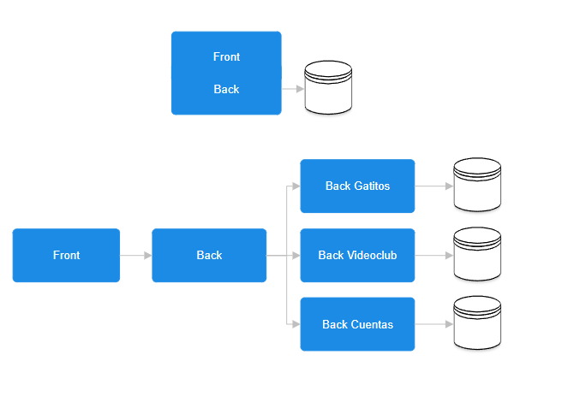

La figura de arriba representaría un proyecto completo de una empresa antigua, monolito, mientras que la misma, en una empresa nueva con Microservicios.
Importante 1: Cada Microservicio tiene su propia BBDD independiente

- Paso 2: Llamadas Rest.

Solo te falta un detalle para que sepas hacerlo ya todo, y ante cualquier duda simplemente tira de los ejercicios anteriores para recordar.

Como hacemos cuando estamos en una aplicación, y queremos llamar a otra aplicación. O lo que es lo mismo, como hacemos una llamada REST, y la clave esta en la variable “RestTemplate”. Imaginemos que tenemos estos valores:

private static final String BASE_URL = "http://localhost:8080"; (constante con la url)
RestTemplate restTemplate = new RestTemplate(); (variable restTemplate)

// Ejemplo GET: Obtener lista de gatitos
List<Gatito> gatitos = restTemplate.getForObject(BASE_URL + "/gatitos", List.class);

// Ejemplo PUT: Actualizar un gatito
Gatito gatitoActualizado = new Gatito(/* ... */);
Gatito gatitoActualizado = restTemplate.postForObject(
BASE_URL + "/actualizarGatito/{id}",
gatitoActualizado,
Gatito.class,
1 // Id del gatito a actualizar
);

// Ejemplo POST: Guardar un nuevo gatito
Gatito nuevoGatito = new Gatito(/* ... */);
Gatito gatitoGuardado = restTemplate.postForObject(BASE_URL + "/guardarGatito", nuevoGatito, Gatito.class);

// Ejemplo DELETE: Eliminar un gatito
Gatito gatitoEliminado = restTemplate.deleteForObject(
BASE_URL + "/eliminarGatito/{id}",
Gatito.class,
2 // Id del gatito a eliminar
);

// Ejemplo: Obtener gatitos mayores a una edad
List<Gatito> gatitosMayores = restTemplate.getForObject(
BASE_URL + "/gatitoMayor/{edad}",
List.class,
3 // Edad mínima
);

- Paso 3: Ejercicio de Microservicios. Esqueleto.

Vamos a empezar un ejercicio nuevo. Desde cero.

Crea tres aplicaciones con springboot, totalmente desde cero las 3.

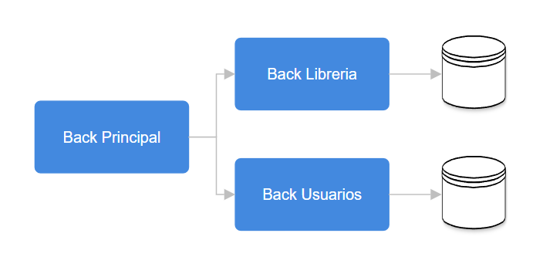
La primera, Principal:
- No tiene base de datos
- Llamará con REST a las otras aplicaciones según vaya necesitando. Por ahora esta vacia.

La segunda, Librería:
- Tendrá una base de datos, con Libros (id, name, author (su id), npaginas, etc lo que quieras el rest)
- Creale un “CRUD” (Create, Read, Update, Delete). Es decir, creale, al igual que en el ejercicio de los gatitos, una llamada RestController con el que consultar un libro, consultar todos los libros, editar un libro (update), borrar un libro, crear un libro.

La tercera, Usuarios:
- Tendrá una base de datos, con usuarios (id, name, etc lo que quieras)
- Creale un “CRUD”.

Anotaciones:
- Cada aplicación debe arrancar en un puerto diferente, por ejemplo 7070, 8080, 9090. Sino fallará por estar los puertos en uso.
- Una aplicación jamas debe devolver un objeto Entity. Por lo que deberas crear un package nuevo: DTO. El package DTO va a tener los mismos objetos que el package Entity, pero ya no tiene la anotación @Entity porque no referencia a una tabla.
Cuando por ejemplo te piden “un gatito”, lees de base de datos gatitos, pero tras leerlo, tienes que copiar el objeto gatito a gatitoDTO. A este concepto de “copiar” el mismo objeto se le llama mapear, y es sumamente típico.

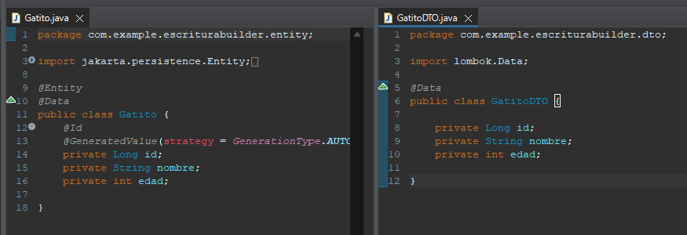
Aqui un ejemplo de como antes devolvíamos el gatito directamente siendo una entity, y ahora como hemos convertido cada entity en un DTO.

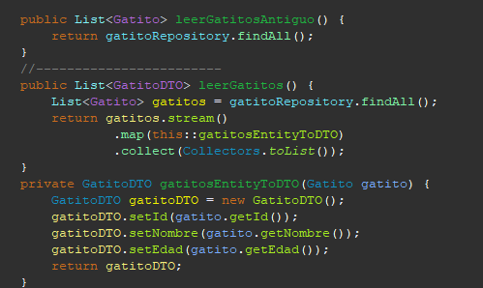

Para entenderlo más fácil, primero piensa en crear el método que tu le pasas una entity, y te devuelve una DTO (a esto es lo que se le llama mappers, y siempre vas a verlo, en ambas direcciones, veras dto a entity, y entity a dto).

Ahora en verdad hacemos lo mismo que hacíamos antes, solo que antes de devolverlo hemos convertido uno a uno cada entity en dto, y aprovechando que ya sabemos streams, lo hacemos con streams para que quede mejor.

- Paso 4: Ejercicio de Microservicios. Completo.

Ya tienes una arquitectura microservicio, las 3 aplicaciones se levantan por separado simultaneamente y estan funcionando, vamos a agregarle funcionalidades para que sea lo mas real posible.

El usuario solo llama al Back Principal, por lo que todas las peticiones siempre se inician en esta aplicación, e irá a recolectar la información que necesita al resto.

- Ejercicio 1, “createBook”: Creas un libro, pero el autor te dan el nombre en lugar del id. (En BackPrincipal, create un objeto DTO con nameBook, nameAuthor, npag, etc, los DTO pueden tener lo que quieras que te puedan ser útil, a diferencia de las entity que deben ser exactamente lo que haya en base de datos.)

- Ejercicio 2, “getBooksByAuthor”: Haz una llamada al BackPrincipal, que dado “El nombre de un Usuario”, busque su id en “Back Usuarios”, y una vez obtenido su id vaya a “Back Libreria y devuelva todos los libros que tenga.

- Ejercicio 3, “getAuthorByBook”: Dado un nombre de libro, devuelve el nombre del autor.

- Ejercicio 4, “updateBookByAuthorName”: Dado un nombre de author,y un nombre de un libro, actualiza quien es el autor de ese libro por el dado.

- Ejercicio 5, “deleteAuthor”: Dado un nombre de autor, borras a este autor, y a todos los libros que este hubiera creado.

